[이준행의 내시경 삽입법 box simulator 훈련 요약]
주름이 5시 방향인 ‘cardia예쁜 그림’으로부터 출발합니다. 이 때 내시경 조작부의 높이는 허리입니다. (내시경 위치 20 cm)
소만,후벽 경로를 따라 10cm 전진하면서 torque를 이용하여 내시경으로 우측(시계 방향)으로 회전시켜 ‘위체하부 대만 예쁜 그림’을 만듭니다. 이 때 fold는 12 방향입니다. (내시경 위치 30cm)
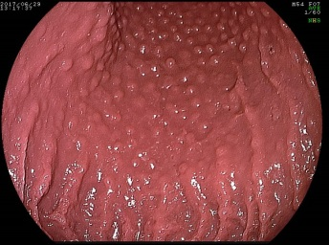 위체하부 대만 예쁜 그림
내시경의 축을 잘 유지한 상태에서 약간 up을 걸면서 10cm 전진하면 용종이 보입니다. (내시경 위치 40 cm)
10cm 후퇴하면서 up을 풀어 ‘위체하부 대만 예쁜 그림’을 만듭니다. (내시경 위치 30cm)
10cm 전진하면서 up을 최대한으로 걸면 위각이 보입니다. (내시경 위치 40cm)
내시경 조작부를 약간 떨어뜨리면 내시경 말단이 전벽으로 이동합니다.
10cm 당기면 cardia retroflection view가 보입니다. (내시경 위치 30 cm)
조작부를 시계방향으로 반 바퀴, 반시계 방향으로 반 바퀴 돌리면서 cardia를 골고루 관찰합니다.
10cm 밀면 angle이 vertical하게 보입니다. (내시경 위치 40 cm)
조작부를 시계 방향으로 조금 돌려서 angle을 horizontal 하게 만듭니다. (내시경 위치 40 cm)
Up을 풀면서 10cm 후퇴하여 ‘위체하부 대만 예쁜 그림’을 만듭니다. (내시경 위치 30cm)
소만,후벽 경로를 따라 반시계 방향으로 돌리면서 10cm 후퇴하면 ‘cardia 예쁜 그림’이 나옵니다. (내시경 위치 20cm)
약간 up을 걸면서 내시경 삽입부를 좌측(반시계 방향)으로 비틀면 fundus가 보입니다.
Up을 풀고 내시경을 비틀었던 축을 제자리로 돌리면 다시 ‘cardia 예쁜 그림’이 나옵니다.
끝. 수고하셨습니다.

